TRƯỜNG ĐẠI HỌC PHENIKAA

KHOA CÔNG NGHỆ THÔNG TIN

⸎⸎⸎⸎⸎

BÀI TẬP LỚN KẾT THÚC HỌC PHẦN

“LẬP TRÌNH HƯỚNG ĐỐI TƯỢNG”

Đề tài: “Phần mềm quản lý chuyến bay”

Course/Học phần : Lập trình hướng đối tượng

Code/Mã học phần : CSE703029

Lớp/Class : N11

Instructor/Giảng viên : Nguyễn Thị Vân

Group/Nhóm : 4

*HÀ NỘI, THÁNG 10 NĂM 2024*

# Nhóm 4

|  |  |  |  |  |
| --- | --- | --- | --- | --- |
| STT | Họ và tên | MSSV | Vai trò trong nhóm | Mức độ đóng góp(thang 10) |
| 1 | Lê Ngọc Khánh | 23010546 | Trưởng nhóm | 10 |
| 2 | Nguyễn Khắc Long | 23010418 | Thành viên | 9.5 |
| 3 | Nguyễn Anh Tài | 23010584 | Thành viên | 9.9 |
| 4 | Lê Xuân Khóa | 23010593 | Thành viên | 9.5 |

# LỜI MỞ ĐẦU

Trong thời đại công nghệ 4.0 với sự phổ cập của internet 3G, 4G trên khắp cả nước, ngành công nghệ thông tin đã có những bước tiến vượt bậc, hỗ trợ mạnh mẽ trong việc cải thiện chất lượng dịch vụ và quản lý hiệu quả các hoạt động kinh doanh. Ngành hàng không không nằm ngoài lản sóng này, khi mà nhu cầu di chuyển bằng đường hàng không ngày càng tăng cao. Việc áp dụng các giải pháp công nghệ vào quản lý chuyến bay đã trở thành yếu tố thiết yếu giúp các hãng hàng không và đơn vị quản lý có thể cung cấp dịch vụ nhanh chóng, tiện lợi và đáng tin cậy hơn cho hành khách.

Mỗi lĩnh vực đều có những thách thức riêng, và ngành hàng không cũng vậy. Các vấn đề thường gặp trong quản lý chuyến bay bao gồm xử lý thủ công trong đặt vé, sắp xếp và lưu trữ thông tin chuyến bay, dẫn đến việc quản lý dữ liệu không chính xác và không hiệu quả. Phương thức quản lý truyền thống không chỉ làm tăng thời gian xử lý mà còn gây ra nhiều rủi ro về sai sót, đặc biệt là trong những giai đoạn cao điểm khi lượng hành khách tăng đột biến.

Để đáp ứng nhu cầu quản lý tối ưu, việc triển khai một phần mềm quản lý chuyến bay là giải pháp cần thiết, giúp nâng cao hiệu suất quản lý và mang lại lợi nhuận cao hơn. Phần mềm quản lý chuyến bay không chỉ là công cụ hỗ trợ quản lý hệ thống một cách toàn diện mà còn giúp các cá nhân và doanh nghiệp cung cấp dịch vụ có thể tiếp cận khách hàng tốt hơn, giới thiệu các thông tin về hành trình, giờ bay, và những tiện ích khác một cách thuận tiện. Ngoài ra, hệ thống có thể thông báo kịp thời cho khách hàng về các thay đổi trong hành trình hoặc các chương trình khuyến mãi, giúp nâng cao trải nghiệm và sự hài lòng của khách hàng.

Việc sử dụng phần mềm quản lý chuyến bay không chỉ giúp các đơn vị kinh doanh cải thiện năng suất, tiết kiệm thời gian mà còn hạn chế tối đa những sai sót không đáng có trong quy trình vận hành. Đây là phương thức quản lý phù hợp trong bối cảnh công nghệ số, giúp mở rộng thị trường khách hàng và nâng cao năng lực cạnh tranh trong ngành hàng không ngày nay.

**MỤC LỤC**

LỜI MỞ ĐẦU 2

1. XÁC ĐỊNH VẤN ĐỀ 4

1.1. Giới thiệu 4

1.2. Hoạt động đặt vé máy bay 4

1.3. Những khó khăn khi tái hiện lại quy trình đặt vé của Vietnam Airline và các sửa đổi...............................................................................................................................................4

1.4. Giới hạn của hệ thống 4

1.5. Yêu cầu phần cứng, phần mềm 4

1.5.1. Yêu cầu tối thiểu 4

1.5.2. Yêu cầu đề xuất 4

2. Phân tích yêu cầu khách hàng 4

2.1. Đối tượng sử dụng hệ thống 4

2.2. Chức năng của hệ thống 4

3. Phân tích thiết kế hệ thống 7

3.1. Phân tích 7

3.1.1 Mô hình Model – View – Controller (MVC) 7

3.1.2 Vì sao cần sử dụng MVC 8

3.2. Ứng dụng mô hình MVC vào quản lý chuyến bay 9

*3.3.* Giao diện và cách vận hành 13

3.3.1. Màn hình đăng nhập 13

3.3.2. Màn hình đăng ký 15

3.3.3. Màn hình giao diện chính 17

4. Các kết quả đạt được 26

5. Danh sách kiểm tra 27

6. Kết luận và phương hướng phát triển 30

6.1. Kết luận 30

6.2. Các tính năng có thể bổ sung thêm 30

6.2.1. Tính năng đổi mật khẩu 30

6.2.2. Tính năng thông báo 30

DANH MỤC TÀI LIỆU THAM KHẢO 31

# XÁC ĐỊNH VẤN ĐỀ

* 1. **Giới thiệu**

Đây là một ứng dụng quản lý hoạt động đặt vé máy bay cho hệ thống hàng không. Mục đích chính của ứng dụng là để tối ưu hóa quy trình đặt vé, giúp người dùng dễ dàng tìm kiếm và đặt vé cho các chuyến bay theo nhu cầu của mình. Để đạt được điều này, chúng tôi cần xây dựng một hệ thống cơ sở dữ liệu mạnh mẽ để quản lý thông tin chuyến bay, lịch trình, và dữ liệu khách hàng. Do đó, việc phát triển một ứng dụng chuyên biệt cho hoạt động đặt vé là vô cùng cần thiết.

* 1. **Hoạt động đặt vé máy bay**

Để có thể tiến hành đặt vé máy bay, như chúng tôi có tham khảo trên trang Web chính thức của Vietnam Airline, người dùng sẽ được yêu cầu cung cấp địa chỉ đi và địa chỉ đến cũng như ngày bay và ngày trở về để hệ thống có thể truy vấn và đưa ra được những chuyến bay có sẵn đáp ứng đầy đủ các yêu cầu của khách hàng.

Khi khách hàng lựa chọn được chuyến bay phù hợp với lộ trình và ngày giờ cất hạ cánh của mình, họ sẽ tiếp tục được lưa chọn hai yếu tố khác là hạng ghế và loại vé máy bay. Với các tuỳ chọn như ghế thương gia, ghế thường hay vé loại một chiều hay hai chiều.

Sau khi đã chọn hoàn thành việc chọn ghế ngồi, phần mềm sẽ dựa trên các thông số người dùng đã chọn để tính toán số tiền mà người dùng phải chi trả. Xuất hoá đơn và yêu cầu người dùng thanh toán. Ở bước thanh toán này, do đây là hoạt động vận chuyển người liên tỉnh, liên quốc gia nên sẽ yêu cầu người đặt vé phải cung cấp đầy đủ các thông tin như: Họ, tên, ngày tháng năm sinh, số điện thoại, email để tiện liên lạc và gửi xác nhận đặt vé sau đó. Đây là quy trình tốt nhất mà chúng tôi hướng đến khi ứng dụng lập trình hướng đối tượng vào giải quyết bài toán quản lý chuyến bay.

* 1. **Những khó khăn khi tái hiện lại quy trình đặt vé của Vietnam Airline và các sửa đổi**

Vấn đề lớn nhất khi thực hiện lại quy trình đặt vé là dữ liệu, Vietnam Airline có một dữ liệu khổng lồ về danh sách các chuyến bay đến và đi cả trong và ngoài nước. Do đó, hệ thống này có thể dễ dàng thực hiện các truy vấn và đưa ra danh sách các chuyến bay thích hợp cho người dùng lựa chọn.

Tuy nhiên với một dự án nhỏ và đi từ những bước đầu thế này, chúng ta sẽ rất khó để tạo ra một lượng dữ liệu lớn như vậy để cho người dùng tiến hành thao tác chọn. Do đó, nhóm đã quyết định sẽ đổi phương hướng và mặc định luôn luôn có một chuyến bay có thể đáp ứng được yêu cầu của khách hàng để tránh việc phải tự tạo ra một lượng lớn dữ liệu.

Khó khăn thứ 2, vì nhóm chúng tôi chưa có thông tin về việc tính toán giá vé của một chuyến bay, nên chúng tôi sẽ tự đưa ra công thức tính giá vé của riêng mình. Chúng tôi sẽ ghi lại khoảng cách giữa các thành phố với nhau và đưa ra giá cố định: 5.000 VNĐ/km và sẽ tăng thêm 15% nếu lựa chọn hạng thương gia.

* 1. **Giới hạn của hệ thống**

Hệ thống quản lý chuyến bay hiện tại tuy mang lại nhiều lợi ích trong việc tự động hóa quy trình đặt vé, nhưng vẫn tồn tại một số hạn chế đáng kể.

Đầu tiên, khả năng xử lý dữ liệu của hệ thống bị giới hạn ở quy mô nhỏ. Do đó, hiệu suất có thể giảm sút khi phải quản lý lượng lớn thông tin về chuyến bay và người dùng, đặc biệt là trong các thời kỳ cao điểm. Hệ thống cũng chỉ sử dụng cơ sở dữ liệu giả lập, khiến việc truy vấn lịch trình chuyến bay thiếu chính xác so với các hệ thống thực tế.

Về khả năng mở rộng, nếu cần áp dụng trên quy mô lớn hơn, hệ thống sẽ cần được nâng cấp về hạ tầng kỹ thuật. Bên cạnh đó, vấn đề bảo mật cũng là một thách thức, khi phần mềm chưa tích hợp các biện pháp bảo vệ thông tin và thanh toán trực tuyến một cách toàn diện, làm tăng nguy cơ rủi ro bảo mật.

Thêm vào đó, hệ thống hiện chỉ hỗ trợ các phương thức thanh toán cơ bản, thiếu sự linh hoạt trong việc tích hợp các cổng thanh toán điện tử phổ biến, đặc biệt với khách hàng quốc tế. Ngoài ra, hệ thống cũng chưa kết nối với các hệ thống quản lý ngoại vi khác như check-in tự động hay quản lý khoang hành khách, điều này làm hạn chế tính đồng bộ trong quá trình vận hành.

Cuối cùng, phương pháp tính giá vé hiện tại chỉ dựa trên khoảng cách giữa các thành phố và chưa tính đến các yếu tố phức tạp như thuế hay sự biến động giá, dẫn đến việc giá vé không phản ánh đúng thực tế.

## 1.5. Yêu cầu phần cứng, phần mềm

### 1.5.1. Yêu cầu tối thiểu

Để hệ thống quản lý chuyến bay có thể hoạt động hiệu quả ở mức tối thiểu, cần đáp ứng các yêu cầu phần cứng và phần mềm sau:

* **CPU**: Bộ xử lý tối thiểu 1.20 GHz, đảm bảo khả năng xử lý cơ bản cho các tác vụ như truy vấn cơ sở dữ liệu và xử lý thông tin người dùng.
* **RAM**: 500 MB, đủ để chạy các ứng dụng cần thiết mà không gặp phải tình trạng thiếu bộ nhớ.
* **Hệ điều hành**: Windows XP trở lên, đảm bảo khả năng tương thích với phần mềm quản lý chuyến bay và các ứng dụng hỗ trợ khác.

### 1.5.2. Yêu cầu đề xuất

Để hệ thống hoạt động một cách trơn tru và hiệu quả, nên sử dụng các yêu cầu phần cứng và phần mềm đề xuất sau:

* **CPU**: Bộ xử lý tối thiểu 1.80 GHz, giúp cải thiện khả năng xử lý đa nhiệm và giảm thời gian phản hồi khi thực hiện các thao tác phức tạp.
* **RAM**: 1 GB, cho phép mở nhiều ứng dụng đồng thời mà không làm giảm hiệu suất.
* **Hệ điều hành**: Windows 7 trở lên, đảm bảo hỗ trợ đầy đủ các tính năng bảo mật và cập nhật mới nhất từ Microsoft, cùng với khả năng tương thích với các phần mềm hiện đại.

1. **Phân tích yêu cầu khách hàng**
   1. **Đối tượng sử dụng hệ thống**

* Người dùng (Khách hàng): Khách hàng sử dụng hệ thống để đăng ký, đăng nhập tài khoản, tìm kiếm chuyến bay và đặt vé.
* Người quản lý (ADMIN): Người quản lý hệ thống có quyền quản lý chi tiết các chuyến bay, quản lý tài khoản khách hàng và xử lý các tác vụ đặc biệt trong hệ thống, như cập nhật hoặc điều chỉnh thông tin liên quan đến chuyến bay và theo dõi hoạt động hệ thống.

## 2.2. Chức năng của hệ thống

a. Đối với khách hàng

* **Đăng ký**
* Đầu vào: Người dùng điền đầy đủ các thông tin như tên đăng nhập, mật khẩu và xác nhận lại mật khẩu.
* Xử lý: Hệ thống kiểm tra xem tên đăng nhập và nhập lại mật khẩu có khớp nhau không, và kiểm tra độ dài mật khẩu có hợp lệ không. Sau khi kiểm tra xong, hệ thống tạo truy vấn lưu thông tin đăng nhập vào cơ sở dữ liệu, đồng thời tạo thêm một bảng mới theo tên người dùng (dành cho tài khoản “Người dùng”).
* Đầu ra: Thông báo "Đăng ký thành công" nếu thông tin hợp lệ và cung cấp tùy chọn quay lại màn hình đăng nhập.
* **Đăng nhập**
* Đầu vào: Tên đăng nhập và mật khẩu của tài khoản người dùng.
* Xử lý: Hệ thống kiểm tra cơ sở dữ liệu, xác nhận tài khoản và mật khẩu. Nếu đúng, hệ thống chuyển đến giao diện người dùng; nếu sai, sẽ thông báo lỗi.
* Đầu ra: Truy cập thành công vào hệ thống hoặc thông báo lỗi
* **Tìm kiếm chuyến bay**: Khách hàng có thể tra cứu chuyến bay theo tiêu chí mong muốn.
  + Đầu vào: Thông tin điểm đi, điểm đến
  + Xử lý: Hệ thống sẽ truy cập cơ sở dữ liệu, lọc ra các chuyến bay có sẵn, đồng thời loại trừ các chuyến không phù hợp (hết hạn hoặc không khả dụng).
  + Đầu ra: Danh sách các chuyến bay đáp ứng yêu cầu của khách hàng.
* Đặt chuyến bay: Cho phép khách hàng lựa chọn chuyến bay và hoàn thành quy trình đặt vé.
  + Đầu vào: thông tin cá nhân, hạng ghế, loại vé
  + Xử lý: Hệ thống kiểm tra thông tin cá nhân và yêu cầu nhập lại trong trường hợp sai sót, xác nhận thông tin và lưu vào cơ sở dữ liệu; tính giá vé dựa trên hạng ghế và khoảng cách.
  + Đầu ra: Thông báo xác nhận đặt chuyến thành công
* Xem và hủy chuyến đã đặt: Cung cấp chức năng cho phép khách hàng xem lại các chuyến đã đặt và thực hiện hủy nếu cần thiết.
  + Đầu vào: Lựa chọn chuyến bay muốn hủy.
  + Xử lý: Xóa thông tin liên kết của chuyến bay từ cơ sở dữ liệu, đồng thời cập nhật trạng thái chuyến bay đã hủy.
  + Đầu ra: Thông báo hủy chuyến thành công, cập nhật trạng thái trong tài khoản và thông báo qua email nếu cần thiết.
* **Thiết lập tài khoản**:
  + Đầu vào: Thông tin đăng nhập hiện tại, mật khẩu mới (nếu muốn thay đổi).
  + Xử lý: Hệ thống xác nhận mật khẩu cũ và cho phép thay đổi mật khẩu khi nhập đúng hai lần mật khẩu mới.
  + Đầu ra: Thông báo thành công khi thiết lập tài khoản hoàn tất hoặc hiển thị lỗi nếu thông tin nhập không hợp lệ

b. Đối với nhà quản lý

* **Đăng nhập**
  + Đầu vào: Người dùng phải nhập "Username" và "Password" để truy cập.
  + Xử lý: Hệ thống sẽ truy xuất cơ sở dữ liệu để xác nhận tài khoản nhà quản lý. Nếu thông tin đăng nhập chính xác, giao diện quản lý sẽ xuất hiện; nếu không, thông báo lỗi sẽ được hiển thị.
  + Đầu ra: Giao diện quản lý hệ thống hoặc thông báo lỗi nếu nhập sai tài khoản/mật khẩu
* Thêm chuyến bay
  + Đầu vào: Thông tin về chuyến bay (điểm đi, điểm đến, ngày giờ khởi hành, số hành khách tối đa).
  + Xử lý: Nhà quản lý nhập thông tin, hệ thống xác minh ngày giờ có hợp lệ và kiểm tra sự hợp lý của điểm đi và điểm đến. Sau đó, chương trình sẽ tính toán giá và mã chuyến dựa trên khoảng cách giữa hai điểm, lưu dữ liệu chuyến bay vào bảng cơ sở dữ liệu.
  + Đầu ra: Thông báo xác nhận chuyến bay đã được thêm vào hệ thốn
* Xem danh sách các chuyến bay
  + Đầu vào: Nhà quản lý chọn ngày hoặc tiêu chí khác để xem danh sách chuyến bay.
  + Xử lý: Hệ thống truy xuất dữ liệu chuyến bay đã có trong ngày hoặc theo yêu cầu của nhà quản lý.
  + Đầu ra: Danh sách các chuyến bay đã thêm, hiển thị các chi tiết như mã chuyến, điểm đến, ngày giờ khởi hành
* Thiết lập tài khoản
  + Đầu vào: Thông tin đăng nhập hiện tại, mật khẩu mới (nếu muốn thay đổi).
  + Xử lý: Hệ thống xác nhận mật khẩu cũ và cho phép thay đổi mật khẩu khi nhập đúng hai lần mật khẩu mới.
  + Đầu ra: Thông báo thành công khi thiết lập tài khoản hoàn tất hoặc hiển thị lỗi nếu thông tin nhập không hợp lệ

# Phân tích thiết kế hệ thống

* 1. **Phân tích** 
     1. **Mô hình Model – View – Controller (MVC)**
* Model – View – Controller (MVC) là một mẫu thiết kế nhằm mục tiêu chia tách từng phân của giao diện và code để dễ quản lý, phát triển và bảo trì, MVC chia ứng dụng phần mềm ra thành 3 phần có tương tác với nhau là Model (Dữ liệu), View(Giao diện), Controller(Code điều khiển các chức năng).
* Model: Bộ phân có chức năng lưu trữ dữ liệu của ứng dụng và là cầu nối giữa 2 thành phần bên trên là View và Controller. Ở trong bài toàn lần này, chúng tôi đã sử dụng JDBC - Java Database Connectivity (JDBC). Đây là một API được thiết kế dành cho ngôn ngữ lập trình Java hỗ trợ Java trong việc truy cập Cơ Sở Dữ Liệu (CSDL). Nó gồm có những phương thức thực hiện truy vấn và cập nhật CSDL gián tiếp qua Java. Cụ thể, trong ứng dụng của chúng tôi, phần mềm sẽ được kết nối trực tiếp đến MySQL để tiện lợi trong quá trình truy xuất dữ liệu.
* View: Đây là phần giao diện dành cho người sử dụng. View là phương tiện hiển thị các đối tượng của trong một ứng dụng. Chẳng hạn như hiển thị các cửa sổ, nút, văn bản,…Nó bao gồm tất cả những thứ người dùng có thể nhìn thấy được.
* Controller: Là bộ phận có nhiệm vụ xử lý các yêu cầu người dùng đưa đến thông qua View. Một Controller bao gồm cả Model lẫn View. Nó nhận input và thực hiện các update tương ứng
  + 1. **Vì sao cần sử dụng MVC**
* Tính tách biệt Logic:
* Mô hình MVC giúp chia nhỏ ứng dụng thành các thành phần riêng biệt, mỗi thành phần chịu trách nhiệm về một phần cụ thể của ứng dụng.
* Model chịu trách nhiệm xử lý dữ liệu và logic liên quan.
* View hiển thị dữ liệu cho người dùng một cách thích hợp.
* Controller điều khiển luồng dữ liệu và tương tác giữa Model và View.
* Dễ bảo trì và mở rộng:
* Sự tách biệt rõ ràng giữa các thành phần trong mô hình MVC làm cho việc bảo trì và mở rộng trở nên dễ dàng hơn.
* Mỗi thành phần có thể được phát triển và kiểm thử một cách độc lập, giúp giảm thiểu rủi ro gây ra mỗi khi thay đổi mã nguồn.
* Tính tái sử dụng cao:
* Do các thành phần của MVC được tách biệt một cách rõ ràng, chúng có thể được tái sử dụng trong nhiều phần của ứng dụng hoặc trong các ứng dụng khác.
* Model có thể tái sử dụng logic xử lý dữ liệu cho các giao diện người dùng khác nhau.
* View có thể tái sử dụng các thành phần giao diện người dùng cho các mô hình dữ liệu khác nhau.
* Phân chia công việc
* Mô hình MVC phân chia công việc giữa các nhóm phát triển một cách hiệu quả, giúp tăng khả năng quản lý và phát tiển ứng dụng.
* Nhóm phát triển giao diện người dùng có thể tập trung và phát triển giao diện mà không cần quan tâm về Logic dữ liệu.
* Nhóm phát triển logic dữ liệu có thể tập trung vào xử lý dữ liệu mà không cần quan tâm đến các hiển thị.
  1. **Ứng dụng mô hình MVC vào quản lý chuyến bay**

Sơ đồ MVC của bài toán quản lý chuyến bay

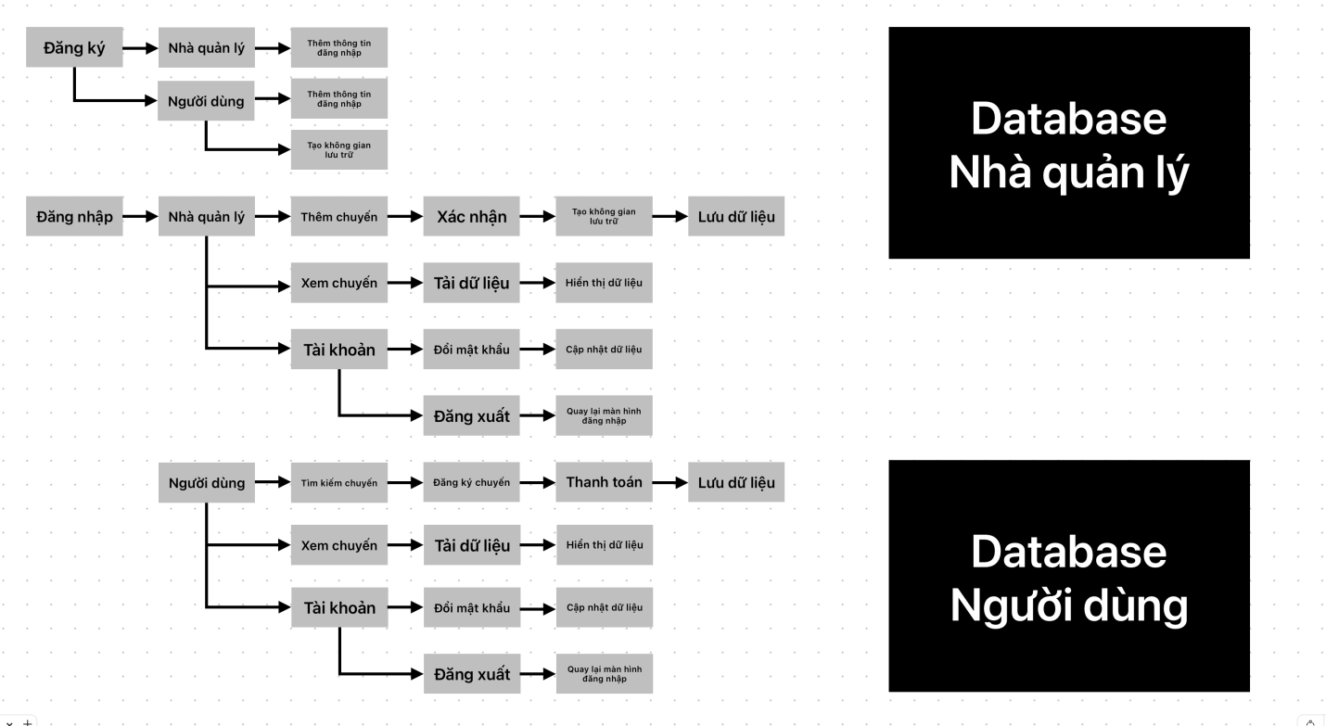

Bài toàn được chia thành các luồng xử lý khác nhau phù hợp cho các tình huống cụ thể: người dùng chưa có tài khoản, người dùng đã có tài khoản, người dùng là nhà quản lý và người dùng là khách hàng đang muốn đặt chuyến.

1. *Đăng ký – Dành cho người chưa có tài khoản*

* Với người dùng chưa có tài khoản, họ sẽ sử dụng chức năng đăng ký để tạo tài khoản mới. Người dùng sẽ được đăng lý dưới hai dạng là khách hàng và nhà quản lý. Với cả hai loại tài khoản người dùng đều được yêu cầu nhập hai trường “Username” và “Password” nhưng với từng loại tài khoản sẽ được lưu trữ trong database khác nhau.

1. *Đăng nhập – Dành cho người đã có tài khoản*

Khi tiến hành đăng nhập người dùng cũng sẽ được yêu cầu lựa chọn một trong hai loại tài khoản “Nhà quản lý” và “Người dùng”. Giao diện của hai loại tài khoản này sẽ có nhiều sự khác biệt để phù hợp với tình năng của từng loại tài khoản, cụ thể:

* Với giao diện của người dùng, khách hàng sẽ có tính năng đặt chuyến bay mới, xem danh sách các chuyến bay đã đặt, huỷ chuyến, thiết lập lại tài khoản..
* Với giao diện của nhà quản lý, chúng ta sẽ có thể thêm các chuyến bay mới vào trong hệ thống, thêm sửa xoá các chuyến bay, xem danh sách các chuyến bay đã thêm theo ngày, thiết lập lại tài khoản…
* Về giao diện và cơ chế hoạt động của từng chức năng, chúng tôi sẽ giới thiệu chi tiết ở phần sau.

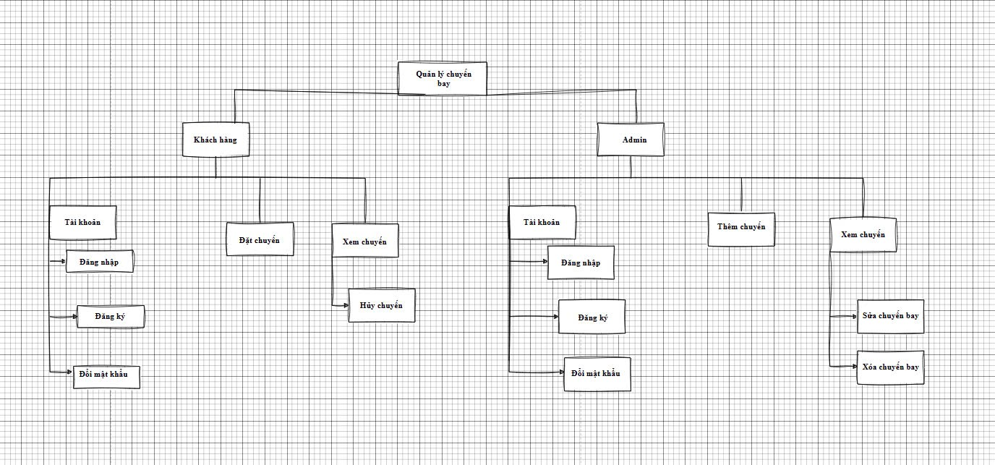

*Sơ đồ phân cấp các chức năng của hệ thống quản lý chuyến bay*

*Dưới đây là sơ đồ tác nhân với các tác nhân và chức năng tương ứng.*

* *Sơ đồ tổng quan các tác nhân:*

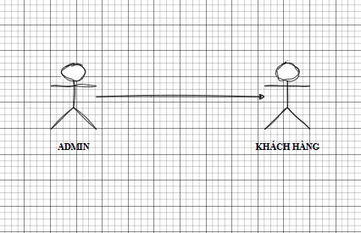

* *Sơ đồ chi tiết các chức năng của từng tác nhân:*

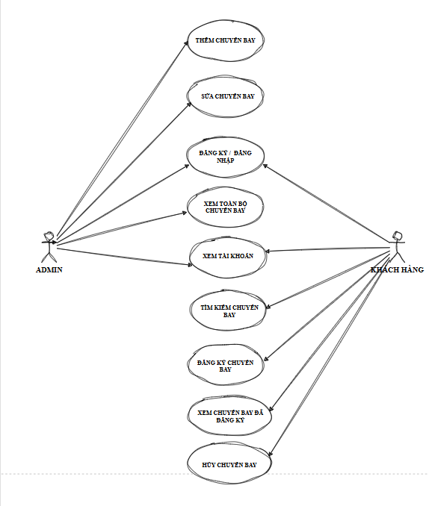

* 1. **Giao diện và cách vận hành**
     1. **Màn hình đăng nhập**

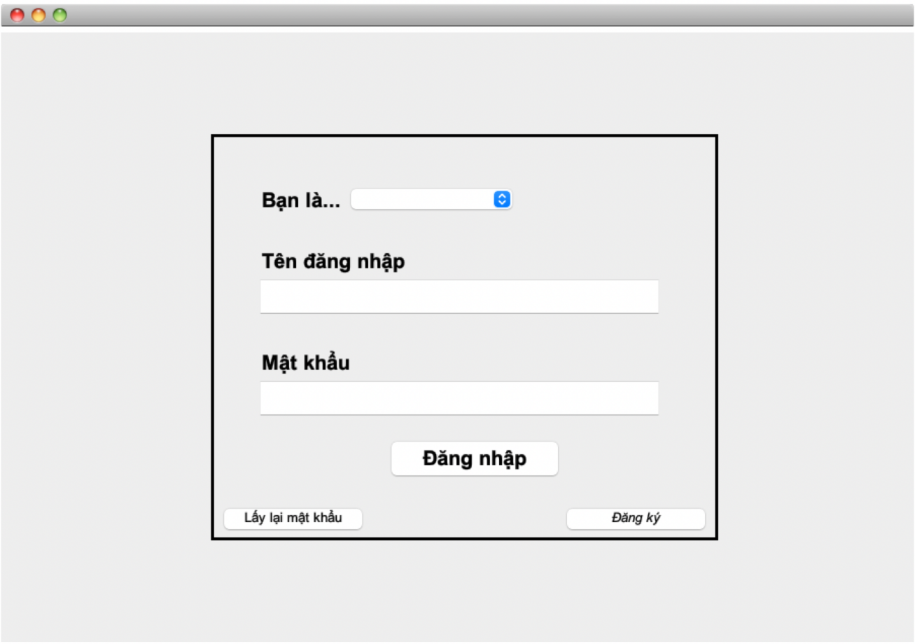

* Với giao diện màn hình đăng nhập, trước hết người dùng cần chọn loại tài khoản mình đang sở hữu:

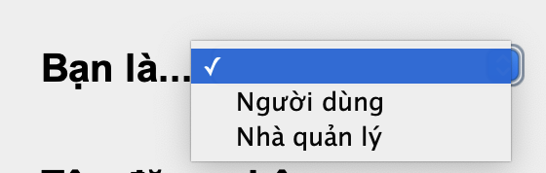

Hai loại tài khoản khác nhau sẽ sử dụng hai database riêng biệt để lữu trữ nên nếu không chọn đúng loại tài khoản, người dùng sẽ không thể đăng nhập.

* Tiếp đó là người dùng sẽ phải điền đầy đủ hai trường dữ liệu “Username” và “Password”, hệ thống sẽ sử dụng dữ liệu từ hai trường này, truy xuất vào cơ sở dữ liệu đúng theo loại tài khoản người dùng đã chọn và kiểm tra xem người dùng có tồn tại hay không, và mật khẩu đi kèm với tài khoản này có chính xác hay không:

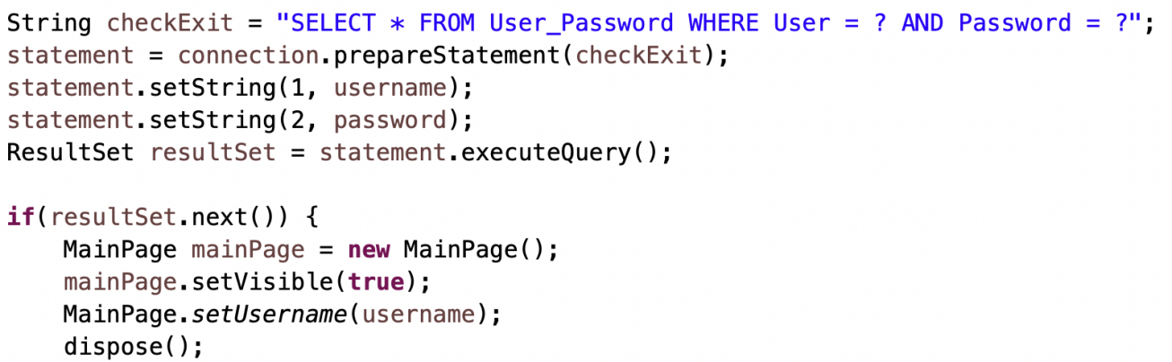

Nếu mật khẩu và tài khoản chính xác, giao diện sử dụng sẽ hiện ra còn nếu mật khẩu hoặc tài khoản sai thì sẽ hiện lên bảng thông báo:

* + 1. **Màn hình đăng ký**
* Nếu người dùng chưa có tài khoản, có thể sử dụng nút “Đăng ký” ở góc phải phần đăng nhập để tạo tài khoản mới, hệ thống sẽ cung cấp một giao diện mới để người dùng điền các thông tin cần thiết:

* Trước hết người dùng sẽ phải chọn loại tài khoản mình muốn đăng ký.
* Sau đó hoàn thiện các TextField bao gồm: Tên đăng nhập, mật khẩu, nhập lại mật khẩu. Trường “Nhập lại mật khẩu” có chức năng đảm bảo người dùng sẽ không vô tình gõ nhầm mật khẩu dẫn tới việc không thể đăng nhập sau khi đã đăng ký tài khoản.
* Cơ chế làm việc của màn hình đăng ký như sau:
* Khi người dùng nhập hoàn thiện đầy đủ cả 3 TextField, hệ thống sẽ kiểm tra xem các thông tin người dùng nhập đã đúng với yêu cầu chưa: Kiểm tra xem “Mật khẩu” và “Nhập lại mật khẩu” đã giống nhau chưa, kiểm tra xem “Mật khẩu” đã đủ dài hay chưa.
* Sau khi việc kiểm tra hoàn tất sẽ tạo một truy vấn đến Table “User_Password” và lưu trữ “Tên đăng nhập” và “Mật khẩu” của người dùng vào bảng này.
* Đồng thời tiếp tục tạo thêm một truy vấn nữa đến CSDL yêu cầu tạo ra một bảng mới với tên là Username của người dùng (Chỉ với tài khoản mới là “người dùng”).
* Nếu người dùng đăng ký thành công, sẽ có bảng thông báo “Bạn đã đăng ký thành công” và sẽ có tùy chọn quay lại màn hình đăng nhập để đăng nhập.

* + 1. **Màn hình giao diện chính**
* Với hai loại tài khoản khác nhau “Người dùng” và “Nhà quản lý” nên giao diện sử dụng chính của hai loại tài khoản này cũng sẽ có sự khác biệt rõ rệt.

1. **Giao diện sử dụng của tài khoản “Người dùng”**

* Đây là giao diện bắt đầu của tài khoản “Người dùng”. Chúng ta sẽ có 3 nút ở bên cạnh trái của giao diện ứng với 3 chức năng chính: Đặt chuyến, Xem các chuyến bay đã đặt, cài đặt tài khoản.
* Đầu tiên là cơ chế đặt chuyến bay:

* Để có thể tiến hành đặt chuyến, trước tiên người dùng phải chọn điểm đến và điểm xuất phát:

Dựa trên các điểm đến đã chọn, chương trình sẽ loại trừ các điểm đi không khả thi, ví dụ như “Điểm đến” là Hà Nội thì điểm xuất phát không thể là Quảng Ninh được, do đó trường hợp này sẽ bị loại.

* Sau khi chọn được điểm đến và điểm xuất phát, người dùng sẽ sử dụng nút search để tìm kiếm chuyến bay phù hợp với yêu cầu của mình, bảng phía dưới sẽ hiển thị một loại các chuyến bay phù hợp với yêu cầu của người dùng, nó sẽ tự động loại trừ các chuyến bay đã quá hạn bằng cách so sánh thời gian khởi hành với thời gian hiện tại và chỉ đưa những chuyến bay khả dụng, có thể đặt vé được:

* Để chọn được chuyến mình muốn, người dùng sẽ bấm thẳng vào dòng chứa chuyến muốn đặt trong bảng, hệ thống sẽ tự ghi lại mọi thông tin và chuyển tiếp đến Panel tiếp theo.
* Và để xác nhận chuyến bay muốn chọn, các bạn bấm vào nút “Chọn chuyến” phía dưới để đến bước tiếp theo.

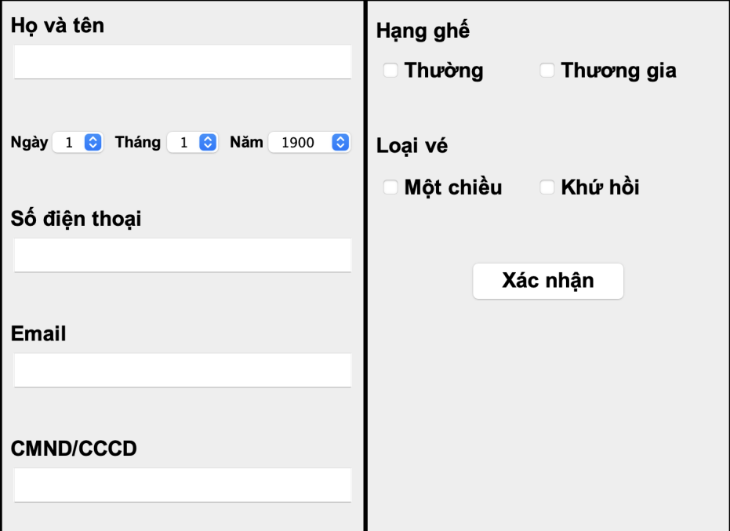

* Để hoàn thiện được việc đặt chuyến, người dùng phải cung cấp đầy đủ thông tin cá nhân và loại vé cũng như hạng ghế mình muốn đặt.
* Ở các trường thông tin yêu cầu người dùng nhập sẽ có các cơ chế kiểm tra để tránh người dùng nhập sai hoặc thiếu thông tin. Ví dụ như số điện thoại phải đủ 10 số theo chuẩn của Việt Nam, hay căn cước cũng phải đủ 12 số…
* Sau khi điền đầy đủ các trường thông tin và bấm “Xác nhận”, dữ liệu người dùng sẽ được đóng gói và chuyển đến panel cuối cùng để thanh toán trước khi đẩy lên cở sở dữ liệu.

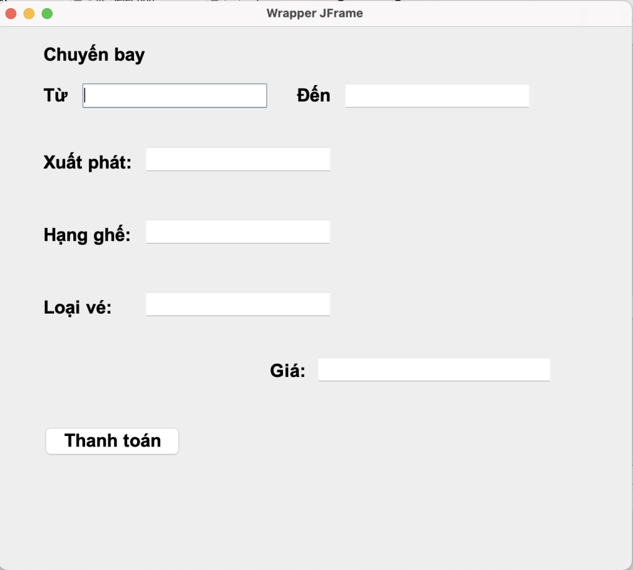

* Panel thanh toán này sẽ có tác dụng giúp người dùng kiểm tra lại thông tin đã chọn một lần nữa, các TextField sẽ thể hiện thông tin mà người dùng đã nhập trước đó.
* Ở Panel này dựa trên những lựa chọn của người dùng về điểm đi điểm đến cũng như loại vé và hạng ghế, thì chương trình sẽ tính toán ra số tổng số tiền mà người dùng cần phải thanh toán.

* Khi bấm “Thanh toán” dữ liệu sẽ được đẩy lên cở sử dữ liệu. Không gian dữ liệu của người dùng sẽ lưu các trường sau:

* Còn không gian dữ liệu của chuyến bay người dùng đã đăng ký sẽ lưu trữ thông tin cá nhân của người dùng.
* Thứ hai là cách xem các chuyến bay đã đặt:

* Nút “Xem chuyến” sẽ kích hoạt các truy vấn đến cơ sở dữ liệu và tự động tải về toàn bộ các chuyến bay mà người dùng đã đặt, sau đó hiển thị trên “Danh sách chuyến bay”.
* Để huỷ chuyến, người dùng chỉ cần bấm chọn vào chuyến muốn huỷ tương tự như cách làm khi đặt chuyến, hệ thống sẽ ghi lại mã chuyến mà bạn muốn huỷ và tạo truy vấn đến cơ sử dữ liệu và xoá chuyến bay có mã hiệu như bạn đã chọn trong không gian lưu trữ của chính bạn đồng thời xoá luôn thông tin cá nhân của bạn ra khỏi không gian lưu trữ của chuyến bay đó.
* Thứ 3 là giao diện tài khoản:

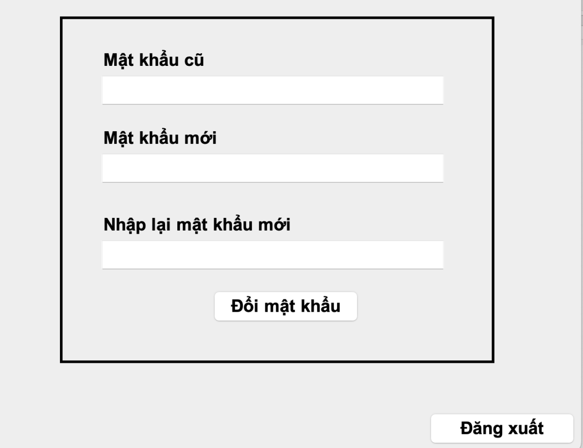

* Giao diện tài khoản sẽ hỗ trợ tính năng đổi mật khẩu là chính, để đổi mật khẩu các bạn sẽ phải nhập đúng được mật khẩu cũ và nhập mật khẩu hai lần để tránh trường hợp gõ nhầm ký tự.
* Bên cạnh đó, phía dưới sẽ là nút “Đăng xuất” để thoát khỏi chương trình và quay trở lại màn hình đăng nhập ban đầu.

1. **Giao diện sử dụng của tài khoản “Người quản lý”**

* Sự khác biệt của Tài khoản “Người quản lý” chủ yếu nằm ở tính năng thêm chuyến

* Nhà quản lý sẽ có công việc thêm vào Database các chuyến bay có sẵn, đã được lên lịch trước để người dùng lựa chọn. Thế nên giao diện thêm chuyến sẽ được biến đổi lại để phục vụ cho tác vụ này.
* Trong các Combox để chọn cũng sẽ có sẵn các bước kiểm tra, tránh trường hợp ngoại lệ tương tự như với tài khoản người dùng: Kiểm tra điểm đi điểm đến, kiểm tra ngày tháng năm của chuyến được thêm xem đã quá ngày hiện tại chưa.
* Khi bấm thêm chuyến, các dữ liệu sẽ được đóng gói và trong mội đối tượng Flight và chuyển tiếp đến Panel Xác nhận.

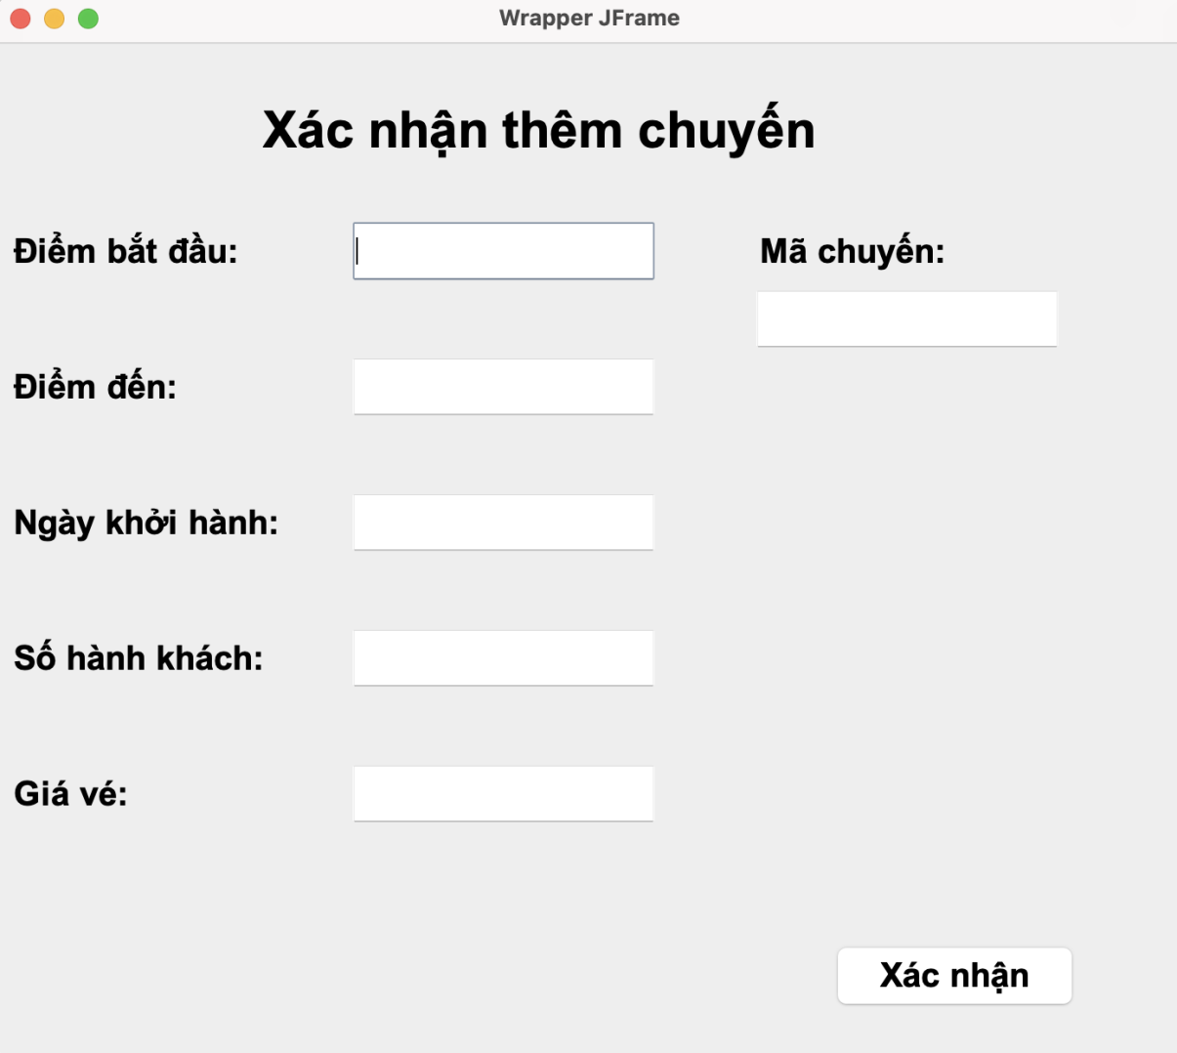

* Chương trình sẽ phân giải gói vừa nhận được từ Panel trước để điền vào các TextField và dùng các dữ liệu do quản trị viên chọn để tự tính giá và tạo ra mã chuyến.
* Để lấy được giá và mã chuyến, chương trình sẽ tạo ra một truy xuất đến bảng bảng Price, với điều kiện tìm kiếm là điểm đến và điểm đi. Kết quả nhận được chúng ta sẽ có mã chuyến bay và giá của chuyến bay đó:

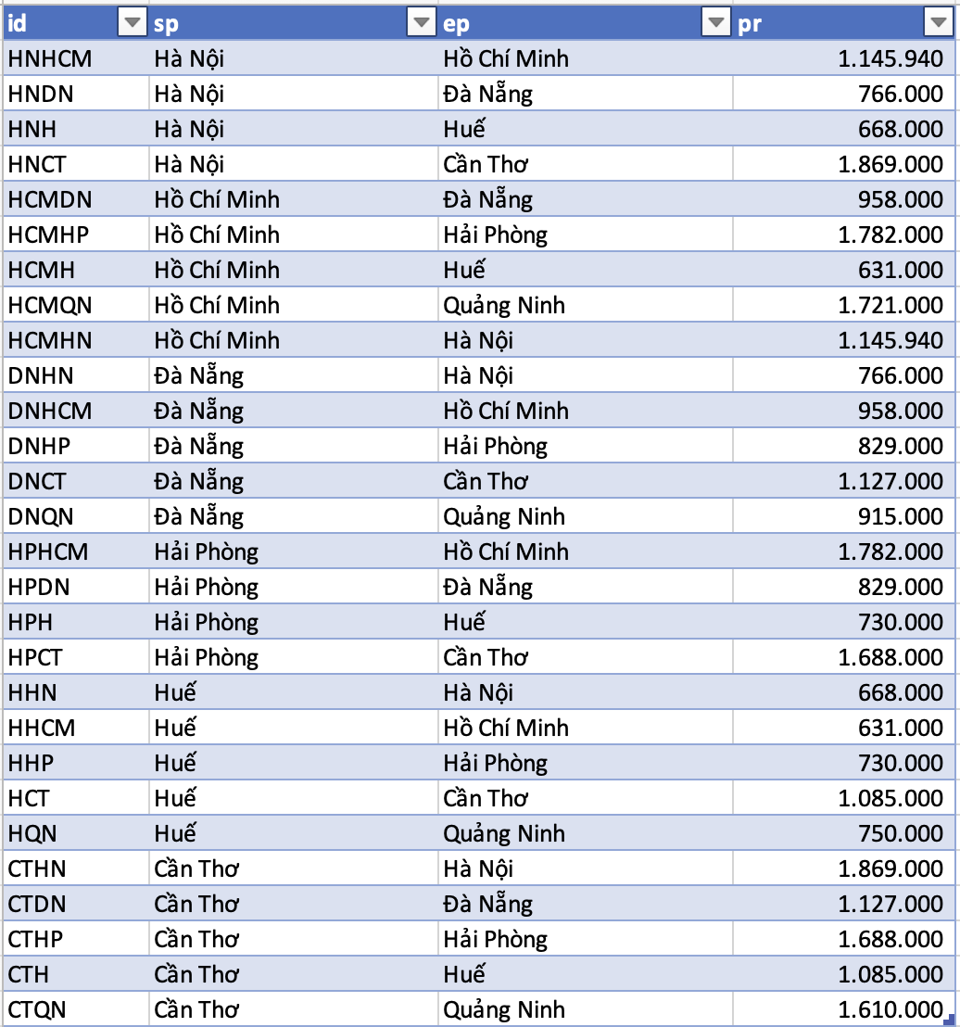

* Sau khi lấy được mã chuyến, chúng ta sẽ truy xuất vào bảng ListFlight, kiểm tra xem đã có bao nhiêu chuyến được thêm vào trước đó, nếu số chuyển là 15 thì chuyến mới được thêm vào sẽ được mang mã là 016, mã này sẽ ghép với mã chuyến để thành mã chuyến cuối cùng.
* Khi đã có được mã chuyến cuối cùng và giá việc còn lại của chúng ta chỉ còn là đẩy dữ liệu lên cơ sở dữ liệu, cụ thể là bảng ListFlight và kết quả sẽ được như thế này:



* Thêm chuyến là tính năng có mang sự khác biệt lớn nhất giữa tài khoản “Người dùng” và tài khoản “Người quản lý”. Các tính năng khác như xem chuyến hay đổi mật khẩu có cơ chế hoạt động tương tự nên chúng tôi sẽ không trình bày lại nữa.

# Các kết quả đạt được

Các chức năng của hệ thống đã đạt được:

* Đối với khách hàng:
  + Đăng ký tài khoản cá nhân: Khách hàng điền đầy đủ thông tin cần thiết như tên đăng nhập, mật khẩu và xác nhận mật khẩu để đăng ký tài khoản. Hệ thống kiểm tra tính hợp lệ của thông tin và thông báo kết quả.
  + Đăng nhập: Khách hàng nhập tên đăng nhập và mật khẩu để truy cập vào tài khoản cá nhân. Nếu thông tin hợp lệ, hệ thống chuyển đến giao diện người dùng; nếu không, sẽ thông báo lỗi.
  + Tìm kiếm chuyến bay: Khách hàng có thể tra cứu chuyến bay theo tiêu chí như điểm đi, điểm đến và thời gian. Hệ thống lọc ra các chuyến bay có sẵn dựa trên yêu cầu của khách hàng.
  + Đặt chuyến bay: Khách hàng lựa chọn chuyến bay phù hợp, nhập thông tin cá nhân và xác nhận đặt vé. Hệ thống kiểm tra thông tin và thông báo kết quả đặt chuyến.
  + Xem và hủy chuyến đã đặt: Khách hàng có thể xem các chuyến đã đặt và thực hiện thao tác hủy nếu cần thiết. Hệ thống cập nhật trạng thái chuyến bay và thông báo kết quả hủy chuyến.
  + Thiết lập tài khoản: Khách hàng có thể thay đổi mật khẩu và thông tin đăng nhập hiện tại. Hệ thống xác nhận thông tin và thông báo kết quả thay đổi.
* Đối với nhà quản lý:
  + Thêm chuyến bay: Nhà quản lý nhập thông tin về chuyến bay như điểm đi, điểm đến, ngày giờ khởi hành và số hành khách tối đa. Hệ thống xác minh và lưu dữ liệu chuyến bay vào cơ sở dữ liệu.
  + Xem danh sách các chuyến bay: Nhà quản lý có thể xem danh sách các chuyến bay đã thêm, có thể lọc theo ngày hoặc các tiêu chí khác.
  + Sửa/ xóa chuyến bay: Nhà quản lý có thể xem và chỉnh sửa thông tin chuyến bay.
  + Đăng nhập/đăng ký, thiết lập tài khoản: tương tự khách hàng.

# Danh sách kiểm tra

# Đây là phần kiểm thử chức năng của hệ thống phần mềm quản lý chuyến bay, hướng đến việc đảm bảo các chức năng vận hành đúng như thiết kế. Kiểm thử chức năng là một loại kiểm thử hộp đen, kiểm tra các chức năng bằng cách nhập dữ liệu đầu vào và đối chiếu kết quả đầu ra với kết quả mong đợi.

Các bước kiểm thử chức năng bao gồm:

1. Xác định các chức năng mà phần mềm cần thực hiện.  
2. Tạo dữ liệu đầu vào dựa trên các tài liệu đặc tả kỹ thuật.  
3. Xác định kết quả đầu ra mong đợi dựa trên đặc tả kỹ thuật.  
4. Thực hiện các trường hợp kiểm thử.  
5. So sánh kết quả thực tế và kết quả mong đợi.

## a. Đối với Khách hàng

|  |  |  |  |
| --- | --- | --- | --- |
| Chức năng | Các bước thực hiện | Kết quả mong đợi | Kết quả thực tế |
| Tìm kiếm chuyến bay | 1. Nhập vào điểm đi và điểm đến. 2. Chọn ngày giờ khởi hành và tìm kiếm. | Hiển thị danh sách các chuyến bay đáp ứng tiêu chí. | Hiển thị đúng danh sách chuyến bay phù hợp. |
| Đặt vé | 1. Chọn chuyến bay mong muốn từ danh sách. 2. Nhập thông tin cá nhân và xác nhận. | Thông báo đặt vé thành công và hiển thị thông tin vé. | Hiển thị đúng thông tin và xác nhận đặt vé. |
| Xem lại chuyến bay đã đặt | Xem chuyến | Hiển thị danh sách các chuyến bay đã đặt và chi tiết từng chuyến.(Hoặc đưa ra danh sách rỗng) | Danh sách hiển thị đúng thông tin các chuyến đã đặt hoặc danh sách rỗng |
| Hủy chuyến đã đặt | Chọn chuyến bay muốn hủy và ấn hủy | Thông báo hủy thành công, chuyến bay bị xóa khỏi danh sách. | Chuyến bay đã bị hủy thành công và không còn trong danh sách. |
| Đăng nhập tài khoản | 1. Nhập tên đăng nhập và mật khẩu chính xác. 2.  Nhập sai một trong hai trường. | 1. Đăng nhập thành công với thông tin đúng. 2. Thông báo lỗi nếu sai tên đăng nhập hoặc mật khẩu. | Hệ thống hoạt động đúng như mong đợi. |
| Đăng ký tài khoản | 1. Nhập thông tin đầy đủ. 2. Để trống một số trường. | 1. Đăng ký thành công nếu thông tin hợp lệ. 2. Thông báo lỗi nếu thiếu thông tin. | Hệ thống phản hồi chính xác theo từng trường hợp. |

## b. Đối với nhà quản lý

|  |  |  |  |
| --- | --- | --- | --- |
| Chức năng | Các bước thực hiện | Kết quả mong đợi | Kết quả thực tế |
| Thêm chuyến bay | 1. Nhập thông tin điểm đi, điểm đến, thời gian và số hành khách. 2. Để trống một trường bắt buộc. | 1. Thêm chuyến bay thành công và lưu vào hệ thống. 2. Thông báo lỗi nếu thiếu thông tin. | Chức năng vận hành chính xác. |
| Xóa chuyến bay | Chọn chuyến bay từ danh sách và nhấn 'Xóa'. | Thông báo xóa thành công và chuyến bay biến mất khỏi danh sách. | Hệ thống xóa chuyến bay đúng như yêu cầu. |
| Cập nhật thông tin chuyến bay | Chọn chuyến bay, cập nhật thông tin cần sửa và nhấn 'Lưu'. | Thông tin chuyến bay cập nhật thành công trong danh sách. | Thông tin được cập nhật đúng trong hệ thống. |

1. **Kết luận và phương hướng phát triển**
   1. **Kết luận**

Sau quá trình nghiên cứu và phát triển cùng với sự hướng dẫn từ giảng viên, nhóm đã hoàn thiện Phần mềm quản lý chuyến bay – một giải pháp công nghệ tối ưu hóa quản lý chuyến bay một cách toàn diện và hiệu quả. Sản phẩm được thiết kế với tính năng mạnh mẽ, giao diện trực quan, thân thiện, và khả năng vận hành ổn định, đáp ứng đầy đủ các yêu cầu đề ra.

Phần mềm đã hỗ trợ việc tra cứu và đặt vé một cách nhanh chóng, giúp khách hàng dễ dàng thao tác, đồng thời cung cấp cho quản trị viên công cụ quản lý thông tin chính xác và kịp thời. Hệ thống không chỉ giúp giảm thiểu sai sót trong quản lý mà còn tiết kiệm thời gian, nâng cao hiệu suất và đảm bảo tính chuyên nghiệp.

Nhìn chung, Phần mềm quản lý chuyến bay đã đạt được các mục tiêu đề ra, cung cấp một nền tảng quản lý hiệu quả, góp phần cải thiện rõ rệt chất lượng dịch vụ và đáp ứng tốt nhu cầu của người dùng trong bối cảnh công nghệ số hiện nay.

* 1. **Các tính năng có thể bổ sung thêm**
     1. **Tính năng đổi mật khẩu**
* Hiện tại nhóm đang nghiên cứu về API cho phép gửi tin nhắn SMS cho người dùng. Hệ thống sẽ tạo một mã số gồm 6 chữ và gửi nó đến số điện thoại người dùng đã đăng ký từ trước. Người dùng khi nhận được mã số này sẽ nhập lại vào một TextField, nếu mã số đúng, hệ thống sẽ cho người dùng đặt lại mật khẩu mới.
  + 1. **Tính năng thông báo**
* Cùng với việc sử dụng API cho phép gửi tin nhắn, chúng tôi cũng sẽ xây dụng tính năng thông báo về các chuyến bay sắp đến hạn cho người dùng chuẩn bị theo các giai đoạn: trước 1 ngày, trước 1 tuần…
* Tin nhắn có thể được gửi qua nhiều đường khác nhau, có thể là SMS theo số điện thoại đã được cung cấp hoặc qua Gmail đã được cung cấp.

# DANH MỤC TÀI LIỆU THAM KHẢO

1. Kênh Youtube Bro Code: học về Java Swing, các thiết kế giao diện trong Java;
2. Kênh Youtube Trần Văn Diệp: học về cách kết nối cơ sở dữ liệu.